ЗАВДАННЯ на 26.11
- З’єднайте частини речень з лівої та правої колонок. Заповніть таблицю.
L’Ukraine
- L’Ukraine est située | - 24 régions (oblasts)
- Notre pays est | - au centre de l’Europe
- D’après la Constitution, l’Ukraine est | - à la Russie, à la République du Bélarus, à la Pologne, à la Slovaquie, à la Hongrie, à la Pologne, à la Roumanie et à la Moldava.
- Kyïv est | - un État souverain et indivisible.
- Cette grande et belle ville est | - une république démocratique avec le président à sa tête.
- L’Ukraine est divisée territorialement en | - presque partout continental.
- Chaue region est subdivisee en | - en districts. Ils sont au nombre de 136 (490 au 2020)
- L’Ukraine confine | - le centre politique, économique et culturel de l’Ukraine.
- L’Ukraine est baignée | - est varié: il y a des plaines et des montagnes.
- Elle est arrosée par | - sa capitale.
- Le relief de l’Ukraine est | - Goverla.
- Les Carpates s’étendent | - au sud par la mer Noire et la mer d’Azov
- Le sommet le plus élevé des Carpates est | - maritime.
- Le climat en Ukraine est | - 4 fleuves: le Dnipro, le le Dniester, Danube, le Pivdenny Boug et le Siversky Donets
- Au sud il est | - au sud-ouest du pays
- La population de l’Ukraine compte | - des citadins
- La plupart des habitants sont | - Kyïv, Kharkiv, Odessa et autres.
- Les plus grandes villes de l’Ukraine sont | - environ (приблизно) 42 millions d’habitants
- Kharkiv est la ville | - kharkovien(ne).
- Je suis | - où je suis né(e) et j’habite.

1) | 2) | 3) | 4) | 5) | 6) | 7) | 8) | 9) | 10)
b)
11) | 12) | 13) | 14) | 15) | 16) | 17) | 18) | 19) | 20)
2) Перепишіть текст у зошит і зробіть переклад українською мовою.
ЗАВДАННЯ на 27.11.2020
2) Чи знаєте ви, що:
1) Le Dnipro est le quatrième grand fleuve d'Europe (après la Volga, le Danube et l’Oural) et le vingt-septième grand fleuve du monde. 2) L’Ukraine est un des pays les plus riches en minerais (minerais de fer/ d’uranium, de manganèse/ de potasse каолініт/ de titane/ de nickel/ de zirconium), en gisements (gisements de charbon/ graphite/ gaz naturel/ pétrole. 3) Ses terres fertiles sont aussi l’une des richesses du pays. 4) L’Ukraine produit le grand géant – l’avion «Mriya» qui transporte de gros poids.
Les symboles de l’Ukraine sont
- le drapeau national bicolore jaune et bleu;

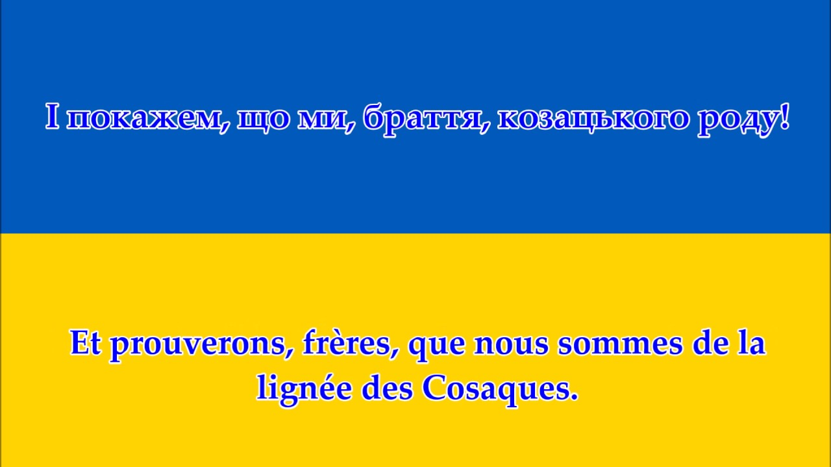
- l’hymne national «Ni la gloire, ni la liberté de l’Ukraine ne sont pas mortes, La chance nous sourira, les jeunes frères, … »;
https://www.youtube.com/watch?v=eRnFWB_hv_o
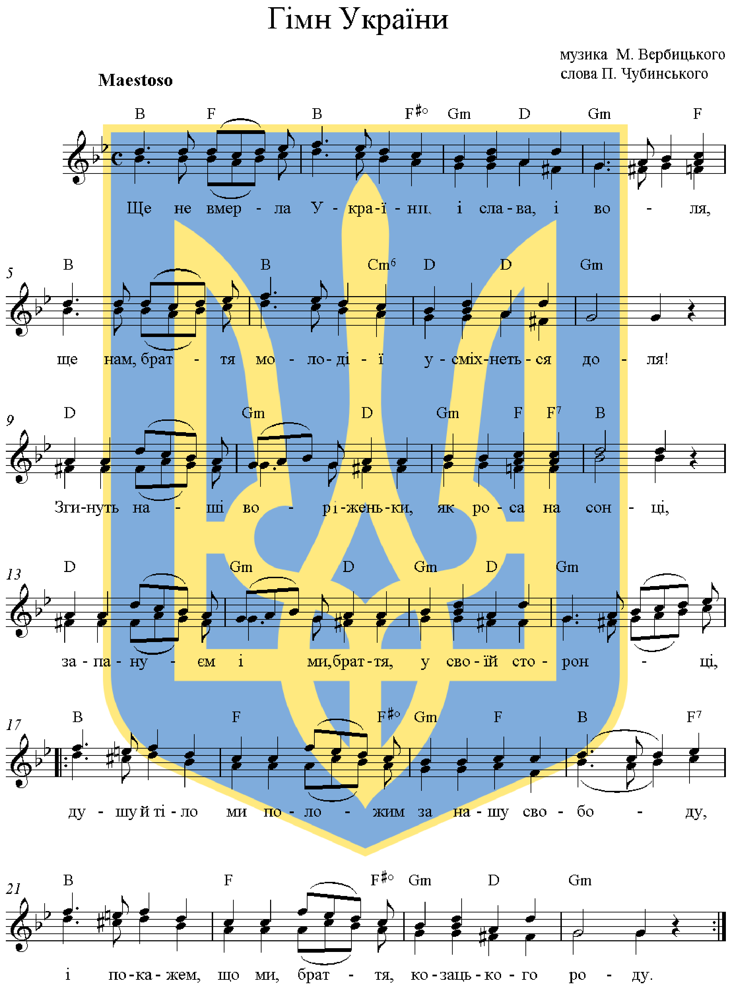
- une trident – l’emblème national de l’Ukraine.

